

|  |
| --- |
| Aan de bewoners, ondernemers en/of gebruikers van dit pand |

|  |  |  |  |
| --- | --- | --- | --- |
| DATUM | 10 juli 2020 | TEAM | MOB/OV Projecten |
| NUMMER |  | REFERENTIE | Larissa van der Zouw |
| UW BRIEF VAN |  | DOORKIESNUMMR | 030-258 2525 |
| UW NUMMER |  | E-MAILADRES | Larissa.van.der.zouw@provincie-utrecht.nl |
| BIJLAGE | geen | ONDERWERP  LOCATIE | Afsluiting overweg Basiliekpad  Overweg Basiliekpad |

Geachte heer, mevrouw,

Vanwege werkzaamheden aan de regionale tramlijn sluiten we vanaf maandag 13 juli tot en met donderdag 16 juli de overweg Basiliekpad volledig af. Dit betekent dat fietsers en voetgangers de overweg niet kunnen passeren. Er wordt een tijdelijke oversteekplaats gemaakt en een omleiding ingesteld. In deze brief leest u wat deze afsluiting voor u betekent.

**Tijdelijke oversteekplaats naar Kampenhof**

We maken zaterdag 11 juli ter hoogte van Van der Poststraat (nummer 5-7) een tijdelijke oversteekplaats voor voetgangers. Fietsers kunnen de oversteekplaats met de fiets aan de hand passeren. Via deze tijdelijke oversteekplaats zijn de winkels bereikbaar via Kampenhof, Benschopperweg en Basiliekpad. Fietsers komend vanuit zuidelijke richting (gemeente IJsselstein) worden omgeleid via de Baronieweg en Timmermansstraat.

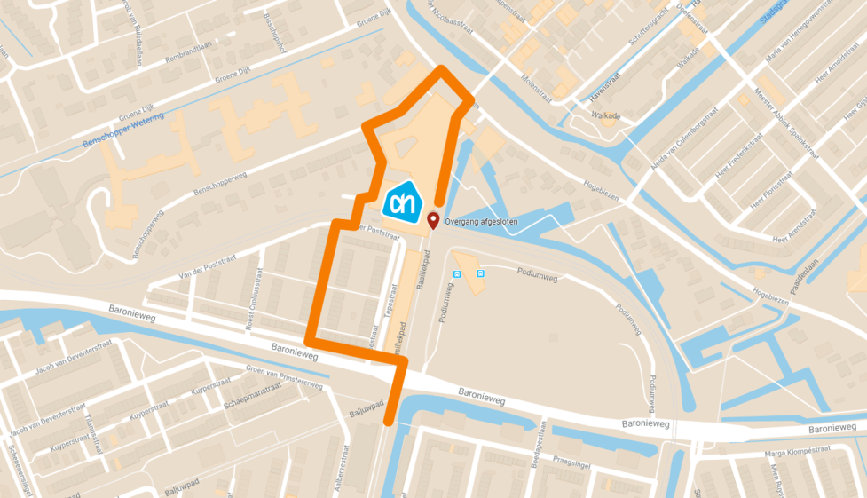

*Omleiding fietsers komend vanuit zuidelijke richting (gemeente IJsselstein).*

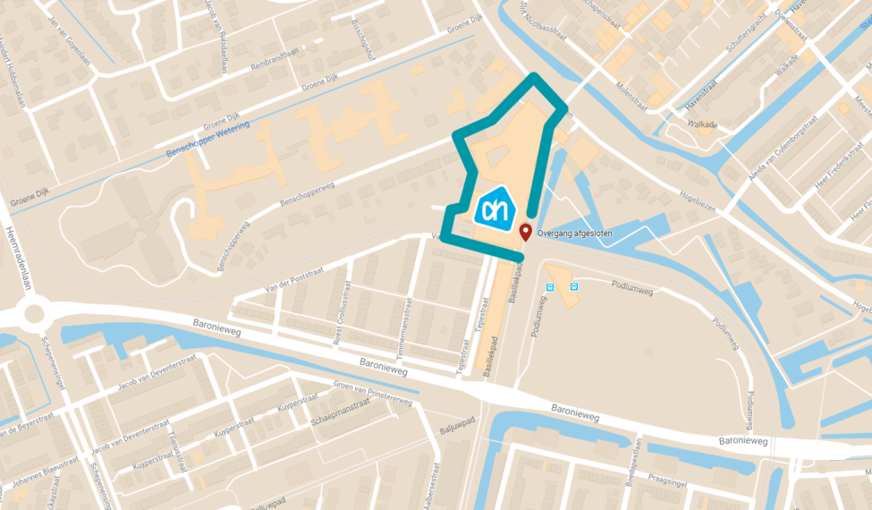  
*Omleiding voetgangers.*

**Vernieuwing tramlijn**

De tramlijn in Utrecht, Nieuwegein en IJsselstein is na ruim dertig jaar gebruik aan vervanging toe. Om onze reizigers een veilige en comfortabele reis te blijven bieden, vernieuwen we de tramlijn. We hebben daarom nieuwe trams besteld met meer zitplaatsen en meer comfort. Alle perrons van de haltes tussen Utrecht Centraal Jaarbeursplein en Nieuwegein-Zuid en IJsselstein-Zuid worden verlaagd (0,5 meter) en verlengd (15 meter). Dit is nodig om de perrons passend te maken voor de nieuwe trams. Verder vernieuwen we het tramsysteem dat zorgt voor de aansturing van de seinen en wissels. Ook vernieuwen we delen van de trambaan in Nieuwegein-Zuid en IJsselstein. Ten slotte testen we de opgebouwde haltes, nieuwe trams en nieuwe systemen. Dit werk wordt uitgevoerd door BAM Infra Rail bv in opdracht van het trambedrijf van de provincie Utrecht.

**Nieuwe planning vernieuwing regionale tramlijn**

Eerder hebben we bekend gemaakt dat de werkzaamheden die tot en met 21 augustus gepland stonden langer duren. De vertraging wordt grotendeels veroorzaakt door corona gerelateerde maatregelen. De vernieuwing van de tramlijn op het traject Jaarbeursplein – Nieuwegein Zuid is volgens de nieuwe planning gereed op 21 september. De tramlijn op het traject St. Antonius – IJsselstein Zuid wordt volgens de huidige planning per 25 oktober in gebruik genomen. Er rijden daarom ook langer vervangende bussen, met name op het tracé van en naar IJsselstein. Er is onderscheid gemaakt in de trajecten, omdat er door de coronamaatregelen niet voldoende trams beschikbaar zijn om meteen op het gehele traject te rijden. Op deze manier kunnen reizigers zo snel mogelijk reizen op een groot deel van het traject.

**Informatie over de werkzaamheden**

Op www.regiotramutrecht.nl/vrt vindt u actueel nieuws en achtergrondinformatie over het werk aan de trambaan.

Via www.regiotramutrecht.nl/werkzaamhedenvrt vindt u meer informatie over de werkzaamheden en omleidingen.

Heeft u meldingen, klachten of complimenten? Geeft u deze dan door via het formulier “klachten en meldingen” dat te vinden is op [www.regiotramutrecht.nl/vrt](http://www.regiotramutrecht.nl/vrt). Buiten kantooruren kunt u ook contact opnemen met Ron van Dopperen of Larissa van der Zouw op 030 – 258 2525.

Hoogachtend,

Alexander Bloembergen/ Omgevingsmanager   
Provincie Utrecht